Anexa nr. 8
la Hotărîrea Guvernului nr.1003
din 10 decembrie 2014

REGULAMENT
cu privire la cerințele de etichetare energetică aplicabile
aparatelor TV

- Dispoziţii generale și domeniul de aplicare

1. Prezentul Regulamentul transpune Regulamentul delegat (UE) nr. 1062/2010 al Comisiei din 28 septembrie 2010 de completare a Directivei 2010/30/UE a Parlamentului European și a Consiliului în ceea ce privește etichetarea energetică a aparatelor TV, publicat în Jurnalul Oficial al Uniunii Europene L314/64 din 30 noiembrie 2010.
2. Scopul Regulamentului cu privire la cerinţele de etichetare energetică aplocabile aparatelor TV (în continuare – Regulament) constituie stabilirea cerințelor privind etichetarea și furnizarea de informații suplimentare despre produs pentru aparatele TV.

II. Noţiuni și definiții
3. În sensul prezentului Regulament pe lîngă definițiile de la art. 3 din Legea nr. 44 din 27 martie 2014 privind etichetarea produselor cu impact energetic, se aplică următoarele definiții:
aparat TV – televizor sau monitor TV;
televizor – produs destinat în principal afișării și receptării de semnale audiovizuale, care este introdus pe piață sub o singură denumire de model sau de sistem și care este compus din următoarele elemente:
a) un ecran;
b) unul sau mai multe tunere/receptoare și funcții suplimentare opționale pentru stocarea datelor și/sau afișare, cum ar fi discul versatil digital (DVD), unitatea de hard disk (HDD) sau videocasetofonul cu înregistrare (VCR), fie într-o singură unitate combinată cu ecranul, fie într-una sau mai multe unități separate;
monitor TV – produs destinat afișării, pe un ecran integrat, a unui semnal video de la o varietate de surse, inclusiv semnale de teletransmisie, care opțional controlează și reproduce semnale audio de la un dispozitiv sursă externă, conectat prin căi standardizate de transmitere a semnalelor video, inclusiv tipul „cinch” (component, compus), SCART, HDMI și standarde viitoare fără fir (excepție făcînd căile nestandardizate de transmitere a semnalelor video, cum ar fi DVI și SDI), dar nu poate recepta și prelucra semnale de radiodifuziune;
modul activ – starea în care aparatul TV este conectat la rețeaua electrică și produce sunet și imagine;
modul de bază – setarea aparatului TV recomandată de producător pentru utilizarea normală la domiciliu;
modul (modurile) standby – starea în care echipamentul este conectat la rețeaua electrică, depinde de alimentarea cu energie de la rețeaua electrică pentru a funcționa în mod corespunzător și asigură exclusiv următoarele funcții, care pot continua pe o perioadă de timp nedefinită:
a) funcția de reactivare sau funcția de reactivare și simpla indicație a faptului că funcția de reactivare este activată; și/sau
b) afișarea unor informații sau a stării;
modul oprit – starea în care echipamentul este conectat la rețeaua electrică, dar nu asigură nicio funcție; următoarele stări sînt, de asemenea, considerate echivalente cu modul oprit:
a) stări care asigură numai indicația stării de mod oprit;
b) stări care oferă numai funcționalitățile care au ca scop asigurarea compatibilității electromagnetice;
funcția de reactivare – funcție care permite activarea altor moduri, inclusiv a modulului activ, printr-un întrerupător la distanță, inclusiv o telecomandă, un senzor intern, un dispozitiv de programare pentru intrarea într-o stare care asigură funcții suplimentare, inclusiv modul activ;
afișarea unor informații sau a stării – funcție permanentă care oferă informații sau indică starea echipamentului pe un afișaj, inclusiv ceasurile;
meniu de instalare – serie de setări ale aparatului TV, predefinite de producător, dintre care utilizatorul aparatului TV trebuie să selecteze o anumită setare în momentul pornirii inițiale a aparatului TV;
raportul luminanței maxime – raportul dintre luminanța maximă în modul de bază sau în modul activ al aparatului TV stabilit de furnizor, după caz, și luminanța maximă a luminozității celei mai mari în modul activ;
punct de vînzare – loc în care aparatele TV sînt expuse sau oferite spre vînzare, închiriere sau cumpărare cu plata în rate;
utilizator final – consumator care cumpără sau urmează să cumpere un aparat TV.
III. Responsabilitățile furnizorilor şi distribuitorilor
4. Furnizorii se asigură că:
a) fiecare aparat TV furnizat este prevăzut cu o etichetă tipărită care are formatul și conține informațiile indicate în anexa nr. 5 la prezentul Regulament;
b) se pune la dispoziție o fișă a produsului, conform indicațiilor din anexa nr. 3 la prezentul Regulament;
c) prezintă documentaţia tehnică prevăzută în anexa nr. 4 la prezentul Regulament la cererea Agenției pentru Protecția Consumatorilor și Supravegherea Pieței și/sau organelor de supraveghere și control;
d) toate reclamele pentru un anumit model de aparat TV indică clasa de eficiență energetică în cazul în care respectiva reclamă oferă informații legate de impactul energetic sau de preț;
e) toate materialele promoționale tehnice referitoare la un anumit model de aparat TV, care descriu parametrii tehnici specifici acestuia, indică clasa de eficiență energetică a respectivului model.
f) pentru fiecare model de aparat TV introdus pe piață începînd cu data intrării în vigoare a prezentului Regulament, cu un nou identificator de model, se pune la dispoziția distribuitorilor o etichetă electronică, în formatul și cu informațiile specificate în anexa nr. 5 la prezentul Regulament. Aceasta se poate pune la dispoziția distribuitorilor și pentru alte modele de aparate TV;
g) pentru fiecare model de aparat TV introdus pe piață începînd cu data intrării în vigoare a prezentului Regulament, cu un nou identificator de model, se pune la dispoziția distribuitorilor o fișă electronică a produsului, astfel cum se specifică în anexa nr.3 la prezentul Regulament. Aceasta se poate pune la dispoziția distribuitorilor și pentru alte modele de aparate TV.
5. Clasele de eficiență energetică se bazează pe indicele de eficiență energetică, calculat în conformitate cu anexa nr.2 la prezentul Regulament.
6. Formatul etichetei prevăzut în anexa nr. 5 la prezentul Regulament se aplică conform următorului calendar:
a) în cazul aparatelor TV introduse pe piață începînd cu 30 noiembrie 2011, etichetele pentru aparatele TV cu clasele de eficiență energetică:
- A, B, C, D, E, F, G trebuie să fie conforme cu pct. 1 din anexa nr. 5 la prezentul Regulament sau, atunci cînd furnizorii consideră că este oportun, cu pct. 2 din anexa menționată;
- A+ trebuie să fie conforme cu pct. 2 din anexa nr. 5 la prezentul Regulament;
- A++ trebuie să fie conforme cu pct. 3 din anexa nr. 5 la prezentul Regulament;
- A+++ trebuie să fie conforme cu pct. 4 din anexa nr. 5 la prezentul Regulament.
b) în cazul aparatelor TV cu clasele de eficiență energetică A+, A, B, C, D, E, F, introduse pe piață începînd cu data intrării în vigoare a prezentului Regulament, etichetele trebuie să fie conforme cu pct. 2 din anexa nr. 5 la prezentul Regulament sau, atunci cînd furnizorii consideră că este oportun cu pct. 3 din anexa menționată;
c) în cazul aparatelor TV cu clasele de eficiență energetică A++, A+, A, B, C, D, E, introduse pe piață începînd cu 1 ianuarie 2017, etichetele trebuie să fie conforme cu pct. 3 din anexa nr. 5 la prezentul Regulament sau, atunci cînd furnizorii consideră că este oportun, cu pct. 4 din anexa menționată;
d) în cazul aparatelor TV cu clasele de eficiență energetică A+++, A++, A+, A, B, C, D, introduse pe piață începînd cu 1 ianuarie 2020, etichetele trebuie să fie conforme cu pct. 4 din anexa nr. 5 la prezentul Regulament.

7. Distribuitorii se asigură că:
a) la punctul de vînzare, fiecare aparat TV poartă, pe partea anterioară, eticheta pusă la dispoziție de furnizori în conformitate cu pct. 4 lit.a), astfel încît aceasta să fie vizibilă în mod clar;
b) aparatele TV oferite spre vînzare, închiriere sau cumpărare cu plata în rate, în condiții în care se consideră că utilizatorul final nu poate vedea aparatul TV expus, se comercializează împreună cu informațiile care trebuie puse la dispoziție de furnizori în conformitate cu anexa nr.6 la prezentul Regulament. În cazul în care oferta se face prin Internet și s-a pus la dispoziție o etichetă electronică și o fișă electronică a produsului, conform pct.4 lit. f) și g) din prezentul Regulament, se aplică dispozițiile din anexa nr. 9 la prezentul Regulament;
c) toate reclamele pentru un anumit model de aparat TV indică clasa de eficiență energetică în cazul în care respectiva reclamă oferă informații legate de impactul energetic sau de preț;
d) toate materialele promoționale tehnice referitoare la un anumit model de aparat TV, care descriu parametrii tehnici specifici acestuia, indică clasa de eficiență energetică a respectivului model.
IV. Metode de măsurare

8. Informațiile care urmează să fie furnizate în temeiul pct.5-8 din prezentul Regulament se obțin prin intermediul unor proceduri de măsurare fiabile, exacte și reproductibile, care iau în considerare metodele de măsurare de ultimă generație, general recunoscute, în conformitate cu anexa nr. 7 la prezentul Regulament.
V. Procedura de verificare în scopul supravegherii pieței
9. Agenția pentru Protecția Consumatorilor și Supravegherea Pieței aplică procedura stabilită în anexa nr. 8 la prezentul Regulament pentru verificarea corespunderii în ceea ce privește valorile declarate pentru clasa de eficiență energetică.
VI. Dispoziții tranzitorii
10. Pct.4 lit. d) și e) şi pct. 7 lit. b), c) și d) din prezentul Regulament nu se aplică reclamelor imprimate și materialelor promoționale tehnice imprimate, publicate înainte de intrarea în vigoare a prezentului Regulament.

Anexa nr. 1
la Regulamentul cu privire la cerințele
de etichetare energetică aplicabile
aparatelor TV

Clasa de eficiență energetică

Clasa de eficiență energetică a unui aparat TV se determină în funcție de indicele de eficiență energetică (EEI) al acestuia, după cum se indică în tabelul de mai jos. Indicele de eficiență energetică al unui aparat TV se determină în conformitate cu pct. 1 din anexa nr. 2 la prezentul Regulament.

Tabel
Clasa de eficiență energetică a unui aparat TV

Clasă de eficiență energetică | Indice de eficiență energetică
A+++ (cel mai eficient) | EEI < 0,10
A++ | 0,10 ≤ EEI < 0,16
A+ | 0,16 ≤ EEI < 0,23
A | 0,23 ≤ EEI < 0,30
B | 0,30 ≤ EEI < 0,42
C | 0,42 ≤ EEI < 0,60
D | 0,60 ≤ EEI < 0,80
E | 0,80 ≤ EEI < 0,90
F | 0,90 ≤ EEI < 1,00
G (cel mai puțin eficient) | 1,00 ≤ EEI

Anexa nr. 2
la Regulamentul cu privire la cerințele
de etichetare energetică aplicabile
aparatelor TV

Metoda de calculare a indicelui de eficiență energetică
și a consumului anual de energie în modul activ

1. Indicele de eficiență energetică (EEI) se calculează cu ajutorul formulei EEI = P/P_{ref} (A), unde:
— P_{ref} (A) = P_{basic} + A × 4,3224 Watt/dm²;
— P_{basic} = 20 watt pentru televizoare cu un tuner/receptor și fără unitate de hard disk;
— P_{basic} = 24 watt pentru televizoare cu unitate (unități) de hard disk;
— P_{basic} = 24 watt pentru televizoare cu două sau mai multe tunere/receptoare;
— P_{basic} = 28 watt pentru televizoare cu unitate (unități) de hard disk și cu două sau mai multe tunere/receptoare;
— P_{basic} = 15 watt pentru monitoare TV;
— A reprezintă suprafața vizibilă a ecranului exprimată în dm²;
— P reprezintă puterea consumată de aparatul TV în modul activ, exprimată în watt, măsurată în conformitate cu anexa nr.7 la prezentul Regulament și rotunjită la o zecimală.

2. Consumul anual de energie în modul activ (E) în kWh se calculează cu ajutorul formulei E = 1,46 × P.

3. Aparatele TV cu reglare automată a luminozității.

În scopul calculării indicelui de eficiență energetică și a consumului anual de energie în modul activ menționate la punctele 1 și 2, puterea consumată în modul activ determinată în conformitate cu procedura indicată în anexa nr. 7 la prezentul Regulament, se reduce cu 5 % dacă, la introducerea pe piață a aparatului TV, se îndeplinesc următoarele condiții:
a) luminanța aparatului TV în modul de bază sau în modul activ stabilit de furnizor se reduce automat atunci cînd intensitatea luminii ambientale este cuprinsă între cel puțin 20 lucși și 0 lucși;
b) reglarea automată a luminozității se activează în modul de bază sau în modul activ al aparatului TV stabilit de furnizor.

Anexa nr. 3
la Regulamentul cu privire la cerințele
de etichetare energetică aplicabile
aparatelor TV

Fișa produsului

1. Informațiile din fișa produsului aferentă aparatului TV trebuie furnizate în ordinea indicată în continuare și trebuie să figureze în broșura produsului sau în alte documente tipărite oferite împreună cu produsul:
a) numele furnizorului sau marca comercială;
b) referința modelului stabilită de furnizor; unde referința modelului înseamnă codul, de obicei alfanumeric, care diferențiază un anumit model de aparat TV de alte modele care poartă aceeași marcă comercială sau același nume de furnizor;
c) clasa de eficiență energetică a modelului conform tabelului din anexa nr. 1 la prezentul Regulament; în cazul în care aparatului TV i s-a acordat o „etichetă ecologică” în temeiul cadrului normativ corespunzător al Republicii Moldova, poate fi adăugată o copie de pe aceasta.
d) diagonala vizibilă a ecranului, în centimetri și în inchi;
e) puterea consumată în modul activ, măsurată în conformitate cu procedura indicată în anexa nr. 7 la prezentul Regulament;
f) consumul anual de energie, calculat în conformitate cu anexa nr. 2 la prezentul Regulament, în kWh pe an, rotunjit la cel mai apropiat număr întreg; acesta se descrie ca fiind: „consumul de energie de XYZ kWh pe an, în baza puterii consumate de aparatul TV atunci cînd este în funcțiune 4 ore pe zi timp de 365 de zile; consumul real de energie depinde de condițiile de utilizare a aparatului TV”;
g) puterea consumată în modul standby și/sau în modul oprit, măsurată în conformitate cu procedura indicată în anexa nr. 7 la preznetul Regulament;
h) rezoluția ecranului în număr de pixeli fizici pe orizontală și verticală.

2. O fișă poate avea ca obiect mai multe modele de aparate TV furnizate de același furnizor.

3. Informațiile cuprinse în fișă pot fi prezentate sub forma unei copii de pe etichetă, fie color, fie alb-negru. Într-un astfel de caz, trebuie furnizate și informațiile enumerate la pct 1 din prezenta anexă, care nu apar deja pe etichetă.

Anexa nr. 4
la Regulamentul cu privire la cerințele
de etichetare energetică aplicabile
aparatelor TV

Documentația tehnică

Documentația tehnică menționată la pct. 4 lit.c) din prezentul Regulamenttrebuie să cuprindă:
a) numele și adresa furnizorului;
b) descrierea generală a modelului de aparat TV, care să permită identificarea cu ușurință și fără echivoc a acestuia;
c) acolo unde este cazul, trimiterile la standardele armonizate aplicate;
d) acolo unde este cazul, celelalte standarde și specificații tehnice folosite;
e) identificarea și semnătura persoanei împuternicite să angajeze răspunderea furnizorului;
f) parametrii de testare pentru măsurători:
- temperatura ambiantă;
- tensiunea de testare în V și frecvența în Hz;
- distorsiunea armonică totală a sistemului de alimentare cu energie electrică;
- terminalul de intrare pentru semnalele de testare audio și video;
- informații și documentație privind instrumentarul, configurația și circuitele utilizate pentru testarea electrică;
g) parametrii în modul activ:
- valorile puterii consumate în watt, rotunjite la prima zecimală pentru valorile de pînă la 100 de watt și la primul număr întreg pentru valorile de peste 100 de watt;
- caracteristicile semnalului video de transmisie dinamică reprezentînd conținutul tipic de transmisie TV;
- ordinea pașilor pentru obținerea unei stări stabile în ceea ce privește puterea consumată;
- pentru aparatele TV cu meniu de instalare, raportul dintre luminanța maximă în modul de bază și luminanța maximă a luminozității celei mai mari pe care o poate oferi aparatul în modul activ, exprimat în procente;
- pentru monitoarele TV, o descriere a caracteristicilor relevante ale tunerului utilizat pentru măsurători;
h) pentru fiecare mod standby sau oprit:
- valorile puterii consumate în watt, rotunjite la a doua zecimală;
- metoda de măsurare utilizată;
- descrierea modalității în care a fost selectat sau programat modul respectiv;
- ordinea pașilor necesari pentru a ajunge în modul în care aparatul schimbă automat modurile.

Anexa nr.5
la Regulamentul cu privire la cerințele
de etichetare energetică aplicabile
aparatelor TV

ETICHETA

1. ETICHETA nr. 1

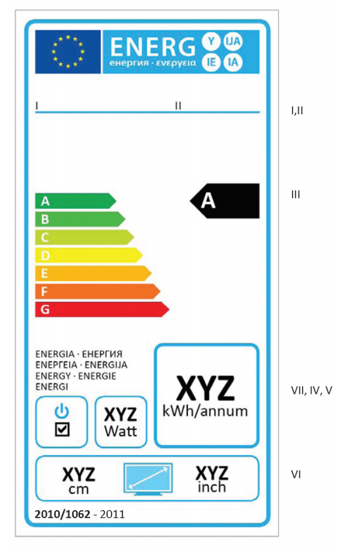

a) Eticheta trebuie să conțină următoarele informații:
I. numele sau marca comercială a furnizorului;
II. referința modelului stabilită de furnizor, unde „referința modelului” înseamnă codul, de obicei alfanumeric, care diferențiază un anumit model de aparat TV de alte modele care poartă aceeași marcă comercială sau același nume de furnizor;
III. clasa de eficiență energetică a aparatului TV, determinată în conformitate cu anexa nr. 1 la prezentul Regulament. Vîrful săgeții care indică clasa de eficiență energetică a aparatului TV trebuie să fie plasat la aceeași înălțime cu vîrful săgeții pe care figurează clasa de eficiență energetică corespunzătoare;
IV. puterea consumată în modul activ, în watt, rotunjită la primul număr întreg;
V. consumul anual de energie în modul activ, calculat după cum se indică la pct.2 din anexa nr. 2 la prezentul Regulament, în kWh, rotunjit la primul număr întreg;
VI. diagonala vizibilă a ecranului în inchi și în centimetri. În cazul aparatelor TV cu un comutator clar vizibil, care comută aparatul TV într-o stare în care puterea consumată nu depășește 0,01 watt atunci cînd se află în poziția „oprit”, se poate adăuga simbolul definit la pct. 5 subpct. 8 din prezenta anexă. În cazul în care aparatului TV i s-a acordat o „etichetă ecologică” în temeiul cadrului normativ corespunzător al Republicii Moldova, poate fi adăugată o copie de pe aceasta.
b) Caracteristicile de design ale etichetei trebuie să fie conforme cu punctul 5 din prezenta anexă.

2. ETICHETA nr. 2
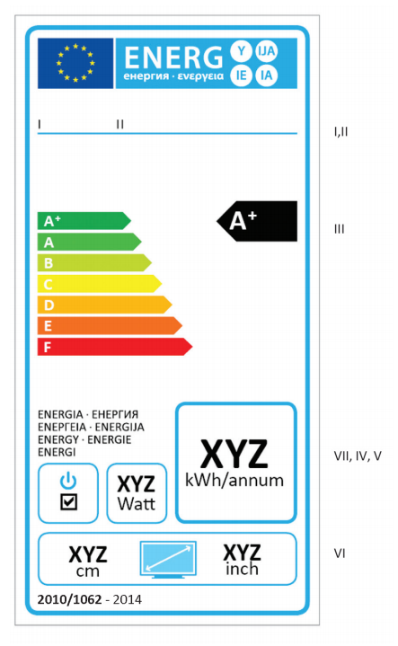

a) Eticheta trebuie să conțină informațiile enumerate la pct. 1 lit a) din prezenta anexă.
b) Caracteristicile de design ale etichetei trebuie să fie conforme cu pct. 5 din prezenta anexă.

3. ETICHETA nr. 3

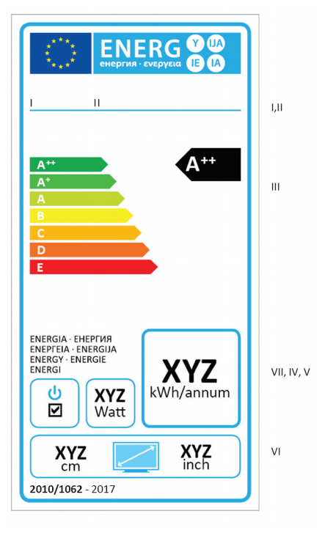
a) Eticheta trebuie să conțină informațiile enumerate la pct. 1 lit a) din prezenta anexă.
b) Caracteristicile de design ale etichetei trebuie să fie conforme cu pct. 5 din prezenta anexă.

4. ETICHETA nr. 4

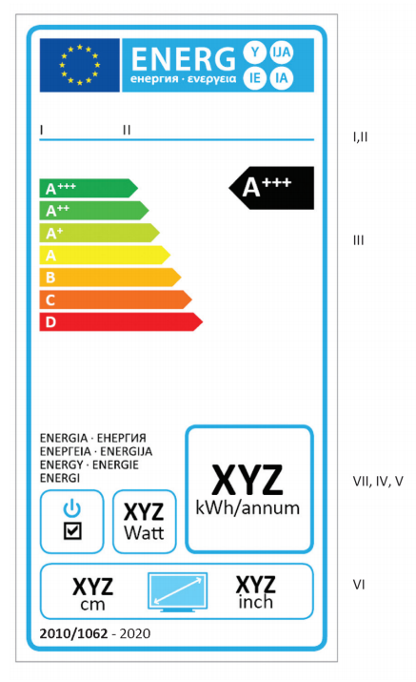
a) Eticheta trebuie să conțină informațiile enumerate la pct. 1 lit a) din prezenta anexă.
b) Caracteristicile de design ale etichetei trebuie să fie conforme cu pct. 5 din prezenta anexă.

5. Designul etichetei trebuie să fie următorul:
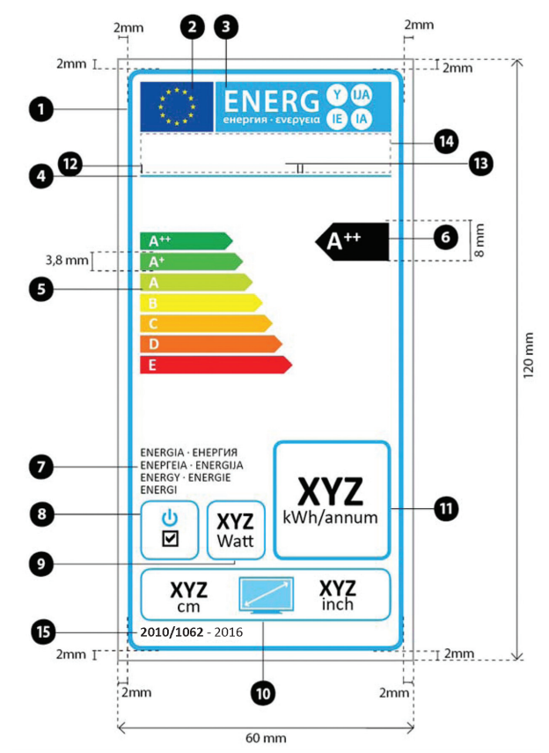

Unde:
- eticheta trebuie să aibă o lăţime de cel puţin 60 mm şi o înălţime de cel puţin 120 mm. În cazul în care eticheta este imprimată într-un format mai mare, conţinutul acesteia trebuie să fie proporţionalspecificaţiilor de mai sus;
- pentru aparatele TV cu o suprafață a ecranului de peste 29 dm², fondul trebuie să fie alb. Pentru aparatele TV cu o suprafață a ecranului de 29 dm² sau mai mică, fondul trebuie să fie alb sau transparent;
- culorile sînt CMYK – cian, magenta, galben şi negru, după exemplul următor: 00-70-X-00: 0% cian, 70% magenta, 100% galben, 0% negru;
- eticheta trebuie să îndeplinească următoarele cerinţe(numerele se referă la figura de mai sus):

- conturul etichetei: 3 puncte din pictogramă (pt) – culoare: cian 100 % ─ colţuri rotunjite: 3,5 mm;
- logo - culori: X-80-00-00 şi 00-00-X-00;
- eticheta energetică: culoare: X-00-00-00. Pictograma, aşa cum este reprezentată; logo regiune şi logo energie (combinate): lăţime: 51 mm, înălţime: 9 mm;
- linia de sub logouri: 1 pt – culoare: cian 100 % – lungime: 51 mm;
- scara A-G:
- săgeată:înălţime: 3,8 mm, spaţiu liber: 0,75 mm – culori:
- clasa superioară: X-00-X-00;
- clasa a doua: 70-00-X-00;
- clasa a treia: 30-00-X-00;
- clasa a patra: 00-00-X-00;
- clasa a cincea: 00-30-X-00;
- clasa a şasea: 00-70-X-00;
- ultima clasă: 00-X-X-00;
- text:calibri 10 pt, aldin, majuscule de culoare albă; simbolurile „+”: calibri aldin 7 pt, de culoare albă;
- clasa de eficienţă energetică:
- săgeată:lăţime: 26 mm, înălţime: 8 mm, 100% negru;
- text:calibri 29 pt, aldin, majuscule de culoare albă; simbolurile „+”: calibri aldin 10 pt, de culoare albă;
- energie:
- text:calibri 7 pt, normal, majuscule, 100% negru;
- sigla comutatorului:
- pictograma, așa cum este reprezentată, chenar: 1 pt – culoare: cian 100 % – colțuri rotunjite: 3,5 mm;
- textul privind puterea consumată în modul activ:
- chenar: 1 pt – culoare: cian 100 % – colțuri rotunjite: 3,5 mm;
- valoare: calibri 14 pt, aldine, 100 % negru;
- a doua linie: calibri 11 pt, normal, 100 % negru.
- dimensiunea diagonalei ecranului
- pictograma, așa cum este reprezentată;
- chenar: 1 pt – culoare: cian 100 % – colțuri rotunjite: 3,5 mm;
- valoare: calibri 14 pt, aldine, 100 % negru. calibri 11 pt, normal, 100% negru;
- textul privind consumul anual de energie:

- chenar: 2 pt – culoare: cian 100% ─ colţuri rotunjite: 3,5 mm;

- valoare: calibri aldin 25 pt, aldine, 100% negru;

- a doua linie:calibri normal 11 pt, 100% negru;
- denumirea sau marca comercială a furnizorului;
- referința modelului stabilită de furnizor;
- denumirea sau marca comercială a furnizorului şi identificatorul de model al furnizorului trebuie să se încadreze într-un spaţiu de 51x8 mm;
- Perioada de referință:
- Text: calibri 8 pt, aldine;
- Text: calibri 9 pt, pal.

Anexa nr. 6
la Regulamentul cu privire la cerințele
de etichetare energetică aplicabile
aparatelor TV

Informațiile care trebuie furnizate în cazurile în care
se consideră că utilizatorii finali nu pot vedea produsul expus

1. Informațiile menționate la pct. 7 lit. b) din prezentul Regulament trebuie furnizate în următoarea ordine:
a) clasa de eficiență energetică a modelului, definită conform anexei nr. 1 la prezentul Regulament;
b) puterea consumată în modul activ menționată la pct. 1 din anexa nr. 2 la prezentul Regulament;
c) consumul anual de energie conform pct. 2 din anexa nr. 2 la prezentul Regulament;
d) diagonala vizibilă a ecranului.

2. În cazul în care se furnizează și alte informații cuprinse în fișa produsului, acestea trebuie să respecte forma și ordinea indicate în anexa nr. 3 la prezentul Regulament.

3. Dimensiunea și caracterele folosite pentru tipărirea sau pentru afișarea tuturor informațiilor menționate în prezenta anexă trebuie să asigure lizibilitatea acestor informații.

Anexa nr. 7
la Regulamentul cu privire la cerințele
de etichetare energetică aplicabile
aparatelor TV

Măsurători

1. În vederea asigurării şi verificării corespunderii produselor cu cerinţele din prezentul Regulament, măsurătorile şi calculele se efectuează utilizîndstandardele conexe, ale căror coduri de referinţă au fost publicate în Monitorul Oficial al Republicii Moldova, sau alte metode fiabile, exacte şi reproductibile, care ţin cont de metodele general recunoscute de ultimă generaţieşi ale căror rezultate sînt considerate a avea un grad redus de incertitudine.

2. Măsurătorile pentru determinarea puterii consumate în modul activ menționate la pct 1 din anexa nr. 2 la prezentul Regulament.
a) Condiții generale:
- măsurătorile se efectuează la o temperatură ambiantă de 23 °C +/– 5 °C;
- măsurătorile se efectuează utilizînd un semnal video de transmisie dinamică reprezentînd conținutul tipic de transmisie TV. Se măsoară puterea medie consumată pe durata a 10 minute consecutive;
- măsurătorile se efectuează după ce aparatul TV s-a aflat în modul oprit timp de cel puțin o oră, urmată imediat de minimum o oră în modul activ și se finalizează înainte de epuizarea a trei ore de funcționare în modul activ. Semnalul video corespunzător este afișat pe toată durata modului activ. Pentru aparatele TV la care se cunoaște faptul că se stabilizează în decurs de o oră, aceste durate pot fi reduse dacă se poate arăta că măsurătoarea obținută se află în limita a 2 % dintre rezultatele care ar fi altfel obținute utilizîndu-se duratele descrise anterior;
- pentru aceste măsurători se admite o incertitudine mai mică sau egală cu 2 % la nivelul de încredere de 95 %;
- măsurătorile se efectuează cu funcția de reglare automată a luminozității dezactivată, în cazul în care există o astfel de funcție. Dacă există o funcție de reglare automată a luminozității și aceasta nu poate fi dezactivată, măsurătorile se efectuează cu o lumină de minimum 300 lucși care intră direct în senzorul de lumină ambientală.

b) Condiții pentru măsurarea puterii consumate de aparatele TV în modul activ:
- televizoare fără meniu de instalare: puterea consumată se măsoară atunci cînd aparatul se află în modul activ așa cum este livrat de producător, ceea ce înseamnă că toate comenzile de luminozitate ale aparatului TV se află în poziția stabilită de producător pentru utilizatorul final;
- televizoare cu meniu de instalare: puterea consumată se măsoară în modul de bază;
- monitoare TV fără meniu de instalare: monitorul TV trebuie să fie conectat la un tuner corespunzător. Puterea consumată se măsoară atunci cînd aparatul se află în modul activ așa cum este livrat de producător, ceea ce înseamnă că toate comenzile de luminozitate ale monitorului TV se află în poziția stabilită de producător pentru utilizatorul final. Puterea consumată de tuner nu prezintă importanță pentru măsurătorile puterii consumate de monitorul TV aflat în modul activ;
- monitoare TV cu meniu de instalare: monitorul TV trebuie să fie conectat la un tuner corespunzător. Puterea consumată se măsoară în modul de bază.

3. Măsurătorile pentru determinarea puterii consumate în modul standby/oprit menționate la pct. 1 lit g) din anexa nr. 3 la prezentul Regulament.
Pentru măsurătorile care vizează o putere mai mare sau egală cu 0,50 watt se admite o incertitudine mai mică sau egală cu 2 % la nivelul de încredere de 95 %. Pentru măsurătorile care vizează o putere mai mică de 0,50 watt se admite o incertitudine mai mică sau egală cu 0,01 watt la nivelul de încredere de 95 %.

4. Măsurătorile pentru determinarea luminanței maxime menționate la pct.2 lit. c) din anexa nr. 8 la prezentul Regulament.
a) Măsurătorile pentru determinarea luminanței maxime se realizează cu un aparat fotometric, detectîndu-se partea de ecran care prezintă o imagine albă integrală (100 %), parte dintr-un model de testare „pe întregul ecran”, care nu depășește punctul nivelului mediu de imagine (averagepicturelevel – APL) în care orice limitare de putere are loc în sistemul de comandă a luminanței ecranului.
b) Măsurătorile pentru determinarea raportului luminanței se efectuează fără interferențe cu punctul de detectare pe ecran al aparatului fotometric, în timp ce se operează schimbarea între modul de bază sau modul activ al aparatului TV stabilit de furnizor, după caz, luminozitatea cea mai mare în modul activ.

Anexa nr. 8
la Regulamentul cu privire la cerințele
de etichetare energetică aplicabile
aparatelor TV

Procedura de verificare în scopul supravegherii pieţei

În vederea verificării corespunderii produselor cu cerinţele stabilite la pct.4-8 ale prezentului Regulament, Agenția pentru Protecția Consumatorilor și Supravegherea Pieței și/sau organele de supraveghere și control aplică următoarea procedură de verificare în cazul puterii consumate în modul activ menționate la pct. 1 din anexa nr. 2 la prezentul Regulament și în cazul puterii consumate în modul standby/oprit menționate la pct 1 lit. g) din anexa nr. 3 la prezentul Regulament.
1. Agenția pentru Protecția Consumatorilor și Supravegherea Pieței și/sau organele de supraveghere și control testează o singură unitate.
2. Se consideră că modelul respectă valoarea declarată a puterii consumate în modul activ și valorile puterii consumate în modul standby și/sau în modul oprit, dacă:
a) rezultatul pentru puterea consumată în modul activ nu depășește cu mai mult de 7 % valoarea declarată a puterii consumate; și
b) rezultatele pentru puterea consumată în modul standby și în modul oprit, după caz, nu depășesc cu mai mult de 0,10 watt valorile declarate ale puterii consumate; și
c) rezultatul pentru raportul luminanței maxime este mai mare de 60 %.

3. În cazul în care nu se obțin rezultatele menționate la pct. 2. lit. a), b) sau c) din prezenta anexă, se testează încă trei unități din același model.

4. După testarea altor trei unități din același model, se consideră că modelul respectă valoarea declarată a puterii consumate în modul activ și valorile declarate ale puterii consumate în modul standby și în modul oprit, dacă:
a) media rezultatelor obținute în cazul celor trei unități menționate anterior pentru puterea consumată în modul activ nu depășește cu mai mult de 7 % valoarea declarată a puterii consumate; și
b) media rezultatelor obținute în cazul celor trei unități menționate anterior pentru stările de funcționare în modul standby și în modul oprit, după caz, nu depășește cu mai mult de 0,10 watt valorile declarate ale puterii consumate; și
c) media rezultatelor obținute în cazul celor trei unități pentru raportul luminanței maxime este mai mare de 60 %.

5. În cazul în care nu se obțin rezultatele menționate la pct. 4. lit. a), b) sau c) din prezenta anexă, se consideră că modelul este neconform cerințelor.

Anexa nr. 9
la Regulamentul cu privire la cerințele
de etichetare energetică aplicabile
aparatelor TV

Informații care trebuie furnizate în cazul vînzării, închirierii
sau cumpărării cu plata în rate pe Internet

1. În sensul pct. 2-5 din prezenta anexă, se aplică următoarele definiții:
a) mecanism de afișare– ecran, inclusiv ecranele tactile sau alte tehnologii vizuale utilizate pentru afișarea conținutului de pe Internet pentru utilizatori;
b) afișaj imbricat– interfață vizuală în care o imagine sau un set de date se accesează, pornind de la o altă imagine sau de la un alt set de date, cînd se face clic cu mouse-ul, cînd se trece pe deasupra cu mouse-ul sau la atingerea ecranului tactil;
c) ecran tactil– ecran care răspunde la atingere, cum ar fi acela al unui computer de tip tabletă, al unui computer de tip slate sau al unui telefon inteligent;
d) text alternativ– text furnizat ca alternativă la o prezentare grafică pentru a permite ca informațiile să fie afișate sub altă formă decît cea grafică atunci cînd dispozitivele de afișare nu pot reda imaginea sau pentru a îmbunătăți accesibilitatea, de exemplu, ca intrare pentru aplicațiile de sinteză vocală.

2. Eticheta adecvată pusă la dispoziție de furnizori în temeiul pct. 4 lit. f) din prezenta anexă trebuie să figureze pe mecanismul de afișare lîngă prețul produsului, conform calendarului stabilit la pct. 6. Dimensiunea trebuie să asigure în mod clar vizibilitatea și lizibilitatea etichetei și să fie proporțională cu dimensiunea specificată la pct. 5 din anexa nr. 5 la prezentul Regulament. Eticheta poate fi expusă utilizîndu-se afișajul imbricat, iar în acest caz imaginea folosită pentru accesarea etichetei trebuie să fie conformă cu specificațiile prevăzute la pct. 3 din prezenta anexă. Dacă se folosește afișajul imbricat, eticheta trebuie să apară prima oară cînd se face clic cu mouse-ul pe imagine, cînd se trece pe deasupra ei cu mouse-ul sau cînd este atinsă pe ecranul tactil.

3. Imaginea folosită pentru accesarea etichetei în cazul afișajului imbricat trebuie:
a) să fie o săgeată a cărei culoare corespunde clasei de eficiență energetică a produsului indicate pe etichetă;
b) să indice cu alb, pe săgeată, clasa de eficiență energetică a produsului, cu caractere de dimensiuni echivalente cu cele ale prețului; precum și
c) să aibă una dintre următoarele două forme:

4. În cazul afișajului imbricat, secvența de afișare a etichetei este următoarea:
a) imaginea menționată la pct. 3 din prezenta anexă trebuie să trebuie să figureze pe mecanismul de afișare lîngă prețul produsului;
b) imaginea trebuie să ducă la etichetă;
c) eticheta se afișează după ce se face un clic cu mouse-ul pe imagine, se trece pe deasupra ei cu mouse-ul sau este atinsă pe ecranul tactil;
d) eticheta se afișează ca pop-up, ca filă nouă, ca pagină nouă sau ca ecran insert;
e) pentru mărirea etichetei pe ecranele tactile, se aplică convențiile dispozitivului în ceea ce privește mărirea tactilă;
f) afișarea etichetei trebuie să ia sfîrșit prin intermediul unei opțiuni de închidere sau al altui mecanism standard de închidere;
g) textul alternativ pentru prezentarea grafică, care se afișează atunci cînd eticheta nu poate fi redată, trebuie să fie clasa de eficiență energetică a produsului, cu caractere de dimensiuni echivalente cu cele ale prețului.

5. Fișa adecvată a produsului pusă la dispoziție de furnizori în temeiul pct. 4 lit.g) din prezenta anexă trebuie să figureze pe mecanismul de afișare lîngă prețul produsului. Dimensiunea trebuie să asigure în mod clar vizibilitatea și lizibilitatea fișei produsului. Aceasta poate fi prezentată cu ajutorul unui afișaj imbricat, caz în care linkul folosit pentru accesarea fișei trebuie să indice în mod clar și lizibil «Fișa produsului». Dacă se utilizează afișajul imbricat, fișa produsului trebuie să apară prima oară cînd se face clic cu mouse-ul pe link, cînd se trece pe deasupra lui cu mouse-ul sau cînd este atins pe ecranul tactil.

